大连金普新区得胜街道公办幼儿园项目用地预审和选址意见书公示

大金普城建发[2020]第061号
根据《中华人民共和国城乡规划法》《中华人民共和国行政许可法》，我局现将拟审批事项向社会各界予以公示（具体内容详见大连金普新区网站https://www.dljp.gov.cn及现场公示牌）。如相关部门及利害关系人有异议，请在本公示发布后7日内向我局提出书面申请。逾期或无异议，我局将依法进行批复。
大连金普新区城乡建设局
2020年5月14日
3.4解决好因规划不同步实施产生的相关问题；红线范围内及周边现状道路，在本次改建、扩建时须保留，并保持畅通；
若规划用地内包含市政公共管线，涉及到保护、迁移、改线等工作，需先行征求规划、城管及专业公司同意，并解决好各类设施的动迁等问题后，方可施工。
因此所产生的各项费用由本地块权属单位自行承担。
保证与周边项目的非市政管网畅通且在本项目施工期间正常使用，新设管网未铺设前，原有管网不得中断。
3.5应按国家规范设置开关站、换热站、给水加压泵站等基础配套设施，由地块权属单位负责投资建成后，将土地证、产权证一次性办给各专业公司或相关主管部门，其建筑面积及布置方式应满足国家及地方相关规范要求。
3.6建（构）筑物地下室需设有污水排放设施时，应采用污水提升设备将污水送至室外管网，且该系统应为独立排水系统。
3.7未经依法审核同意，本文的各项内容不得随意变更。
除上述要求外，还应符合《中华人民共和国城乡规划法》、《辽宁省实施<中华人民共和国城乡规划法>办法》、《大连市城乡规划条例》及相关法规、技术规范要求。涉及其它相关管理部门要求的，应按规定办理相关手续。
四、说明
4.1按照相关部门要求配建公共服务配套设施。
4.2满足绿色发展要求：
4.2.1政府投融资的建设项目原则上应采用装配式建筑技术。装配式建筑的装配率应符合国家、省、市相关标准和规定的要求，单体装配率不低于50%。
4.2.2落实海绵城市建设相关工作要求，径流总量控制率70%，年SS去除率50%，结合海绵城市综合排水能力达到3年一遇。
4.2.3配建停车场电动汽车充电设施要求：按照总停车位数量10%的比例配建电动汽车充电设施，余下90%预留充电设施建设条件。
4.3国土空间规划执法部门履行监督检查职责时，被监督检查单位和人员应当予以配合，不得妨碍和阻挠依法进行的监督检查的活动。
4.4在签订国有土地使用权出让合同的同时，向自然资源主管部门申领《建设用地规划许可证》。
4.5本文附图1份（规划条件附图），图文一体配合使用，作为土地使用权出让合同组成部分。
4.6本文及其附图有效期一年（自印发之日起）。期满需要延期的，应当在有效期满三十日内依法办理延期手续。延期只能进行一次，延期的期限不得超过一年。有效期满未办理延期手续的，本文及其附图自行失效。
4.7本条件只作为提供国有土地使用权交易和编制详细规划的参考依据。
4.8规划总图必须在近期实测1:500现状地形图上绘制（现状地形须经勘察测绘主管部门盖章），近期现状地形图应包括用地周边道路及周边50米范围。
4.9方案应附报建筑主要立面及沿城市干道彩色透视图、鸟瞰图及夜景效果图。
4.10设计方案应严格执行国家及地方法规及技术规范，所涉及的面积、层数、容积率等技术指标以设计单位报送图纸中标注为准；如出现挡光、技术指标偏差及其它技术问题，由建设单位和设计单位承担责任。
4.11本文附图1份（用地红线图），图文一体配合使用。

大连金普新区城乡建设局
2020年4月27日

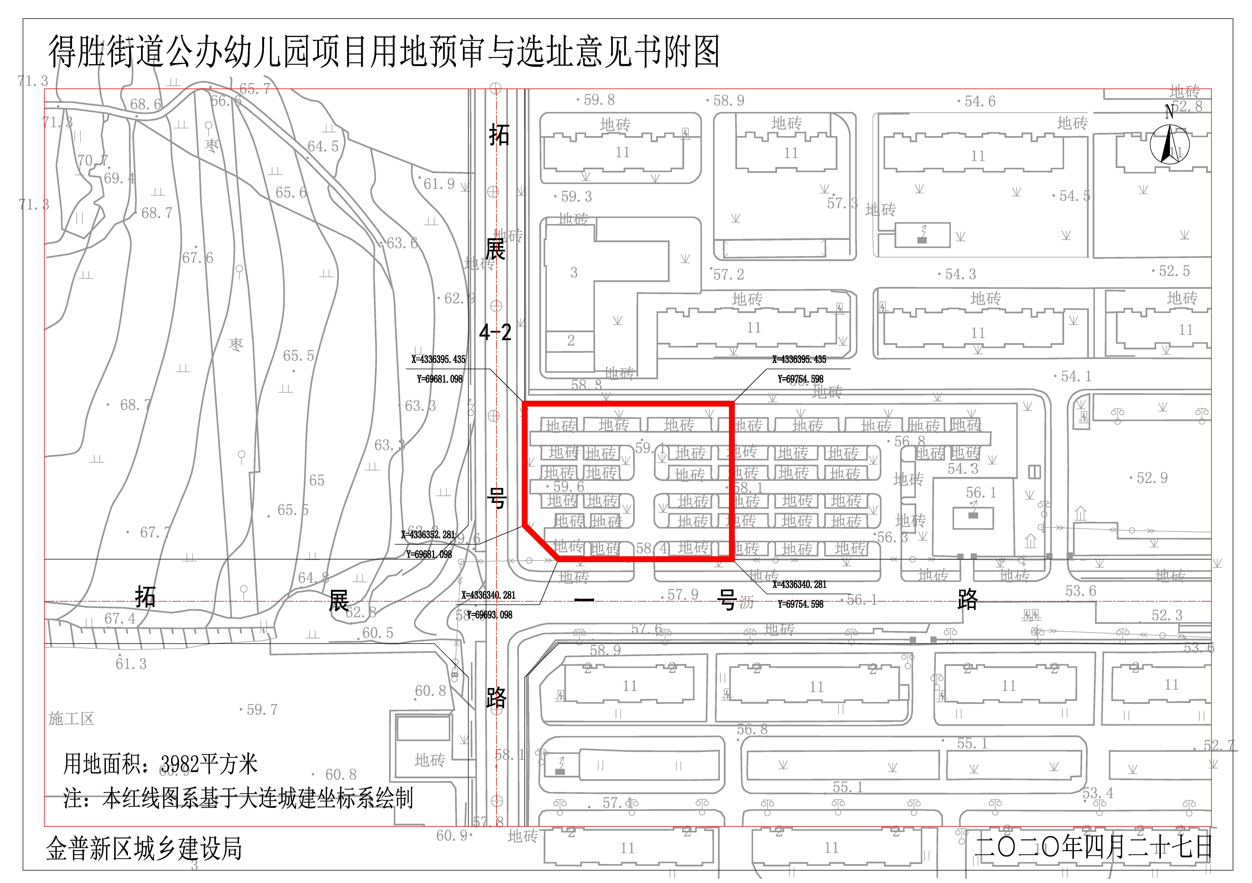

得胜街道公办幼儿园项目建设用地要求
城乡建设管理事务服务中心：
你单位关于《商请出具得胜街道公办幼儿园选址及用地预审意见的函》收悉。经审查，现提出该项目相关建设用地要求如下：
一、基本情况
1.项目名称：得胜街道公办幼儿园。
2.项目代码：2018-210200-82-01-004453。
3.建设单位名称：大连金普新区城乡建设管理事务服务中心。
4.建设项目依据：《关于金州第四人民医院扩建等9个项目立项延期的复函》(大金普经发函2019]212号)、《关于得胜街道公办幼儿园项目立项的便函》(大金普经发立项函[2019]223号)。
5.项目拟选位置：大连金普新区得胜街道，拓展一号路北侧，拓展4-2号路东侧。
- 拟用地面积（含各地类明细）：该项目拟用地总规模为3982平方米(建设用地)。
7.拟建设规模：总建筑面积约3600平方米（含地下/半地下车库）。
二、用地预审意见
1.该项目已取得《关于金州第四人民医院扩建等9个项目立项延期的复函》(大金普经发函2019]212号)、《关于得胜街道公办幼儿园项目立项的便函》(大金普经发立项函[2019]223号)，不占基本农田，符合国家供地政策，符合大连市土地利用总体规划（2006-2020年），原则同意通过用地预审。
2.在初步设计阶段，应进一步优化设计方案，从严控制建设用地规模，节约和集约用地。建设单位应根据国家法律法规和有关文件的规定，认真做好征地补偿安置的前期工作，确保补充耕地、征地补偿、土地复垦等相关费用纳入工程概算，切实维护权利人的合法权益。要按照《中华人民共和国土地管理法》和国务院的有关规定，办理建设用地报批手续。未取得建设用地批准手续的不得开工建设。
三、选址意见
1. 限制性条件
1.1用地性质为二类居住用地（服务设施用地—幼儿园）。
1.2容积率：≤1.0。
2.指导性条件
2.1建筑密度：不高于40%。
2.2绿地率：不低于30%。
2.3建筑高度24米以下。
2.4建筑退线：
规划新建地上、地下建（构）筑物，临西侧拓展4-2号路建筑后退用地红线≥5.0米，临南侧拓展一号路建筑后退用地红线≥15米，临东侧湾里街建筑后退用地红线≥15米，其它方向规划新建地上、地下建（构）筑物退用地红线≥5米；
门卫退用地红线2米，围栏临路退用地红线1米;
与周边建筑的间距应满足相关法律法规和技术标准要求，鼓励利用地下空间。
2.5交通出入口方位：西侧、南侧(以最终审批方案为准)
2.6停车要求：
按照国家相关规范标准设置停车位。
3.遵守事项
3.1规划用地内建筑应满足相关法规、技术规范的要求，并应符合市政工程设施、无线电收发区、微波通道、军事和国家安全设施等技术规定。
3.2涉及军事、环保、消防、土地、地质、抗震、交通、电力、邮电通讯、煤气、高压走廊、上下水、绿化、人防、公私房、水土保持、卫生、河渠、防洪等事宜，须征得有关部门同意并办理相关手续。
3.3新建建筑与周围原有建筑物间距应符合消防、安全、卫生、日照等要求；涉及可能出现的挡日照问题，由建设单位负责解决。

网上反馈意见邮箱：dkgongshifankui@126.com
公示时间：2018年XX月XX日至2018年XX月XX日 公示意见反馈电话：87612661
审批事项：用地预审和选址意见书
公示时间：2020年5月14日至2020年5月20日
公示内容咨询电话：87560025
公示意见反馈电话：87612661

